红色景点平台V1.0

项目开发文档

目录

一、 系统概述 2

二、 系统介绍 3

2.1 登录 3

2.2 注册 4

2.3 首页 4

2.4 景点管理 5

2.5 编辑景点 5

2.6 增添景点 6

2.7 景点展示 6

2.8 权限管理 7

2.9 景区直达 7

# 系统概述

该平台致力于深度融合红色文化与先进的网络技术，通过SSM框架搭建稳健的后端支持，实现数据的高效管理和交互。前端采用VUE和Element UI，为用户提供直观、友好的界面，以增强用户体验。

借助Axios实现的异步数据请求，平台能够快速响应用户操作，确保流畅的用户交互。同时，整合红色文化元素，如历史事件、人物故事等，通过多媒体形式呈现，使用户更深入地了解和感受红色文化。

通过这一综合的技术架构，红色景点平台旨在成为一个具有教育性、互动性的线上平台，为用户提供全新的学习、参与和体验红色文化的途径

# 二、 系统介绍

## 2.1 登录

通过进入网站后，系统默认进入到登录界面。系统进入到登录界面。在登录界面中，用户可以查看到用户输入框，密码输入框，登录按钮等。用户通过使用鼠标在用户名输入框中获取焦点，输入用户名，然后再密码输入框中获取焦点输入密码。完成后，点击登录按钮，系统将自动进行验证，若验证通过，则系统进入下一个界面。

若首次登陆系统，可以使用系统的超级管理员账号，超级管理员账号的用户名为admin,密码为123456。成功登陆系统后，请尽快修改密码，防止密码泄露。

在输入用户名和密码时需要注意以下几点：

用户名和密码不能为空；

密码必须大于6位

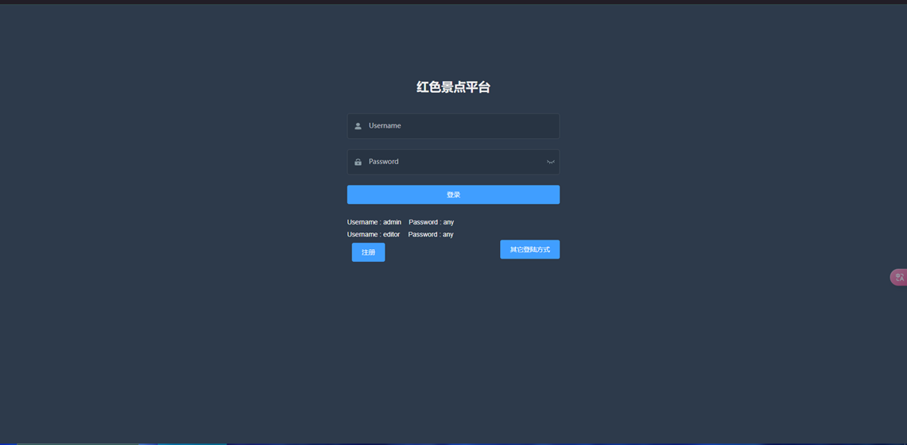

若验证失败，系统将弹出提示提示“ERROR”在提示窗口中，点击确定按钮，重新输入用户名和密码等待系统重新验证，验证成功才能进入下过一个界面。

## 2.2 注册

当用户没有注册账号时，可以通过点击注册进入注册界面：在注册界面中，用户可以查看到注册用户输入框，密码输入框，确认密码输入框，注册按钮等。用户通过点击在用户名输入框中获取焦点，输入用户名，然后再密码输入框中获取焦点输入密码。完成后，系统将自动进行验证数据库内是否存在已有的用户。若验证通过，则系统将相应的用户信息存入至数据库中，并返回至登录页面。



在输入用户名和密码时需要注意以下几点：

用户名和密码不能为空；

密码必须大于6位

## 2.3 首页

通过上一步成功登录平台后，平台 进入到首页界面。在界面中，用户可以查看到平台的基本功能。通过在不同模块输入内容后点击功能按钮，用户将会改变界面中的相关信息。详情如下图所示：

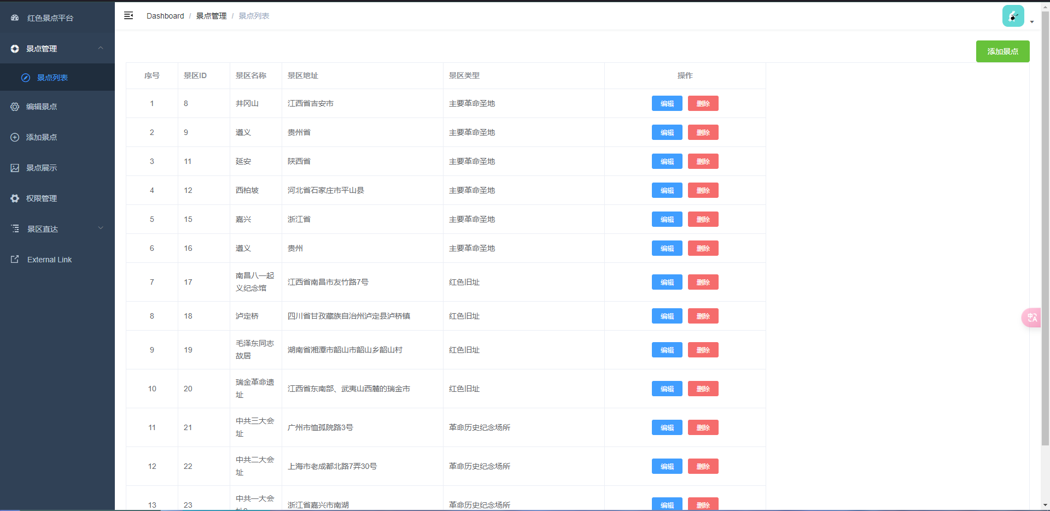

## 2.4 景点管理

在景点管理界面中，通过按钮操作可以进行景点的添加、查看景点列表、景点的编辑和删除



## 2.5 编辑景点

在景点管理界面中，通过按钮操作可以进行。详情如下图所示：

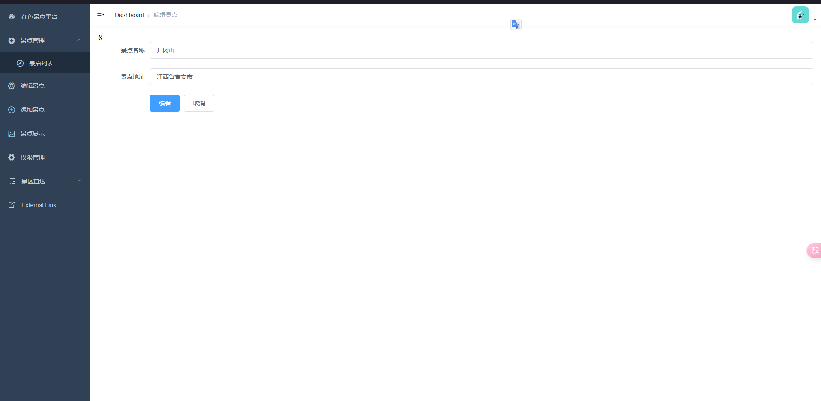

## 2.6 增添景点

在景点管理界面中，通过按钮操作可以进行。详情如下图所示：

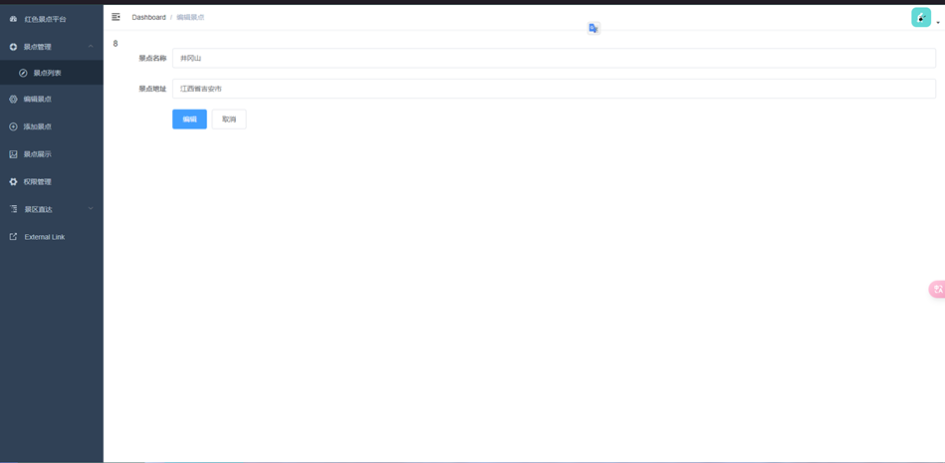

## 2.7 景点展示

在景点展示界面中，通过按钮（或者自动随着时间）操作可以进行景点更换

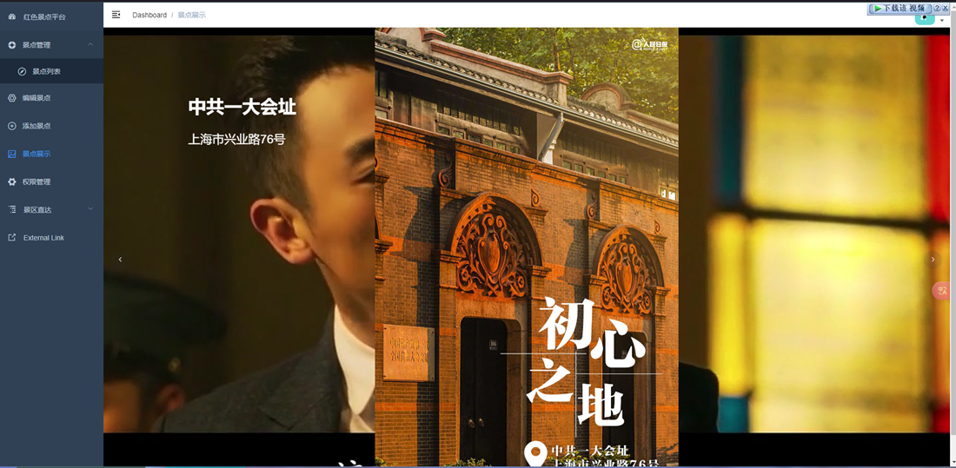

## 2.8 权限管理

在权限管理页面中，管理员可以查看所有界面

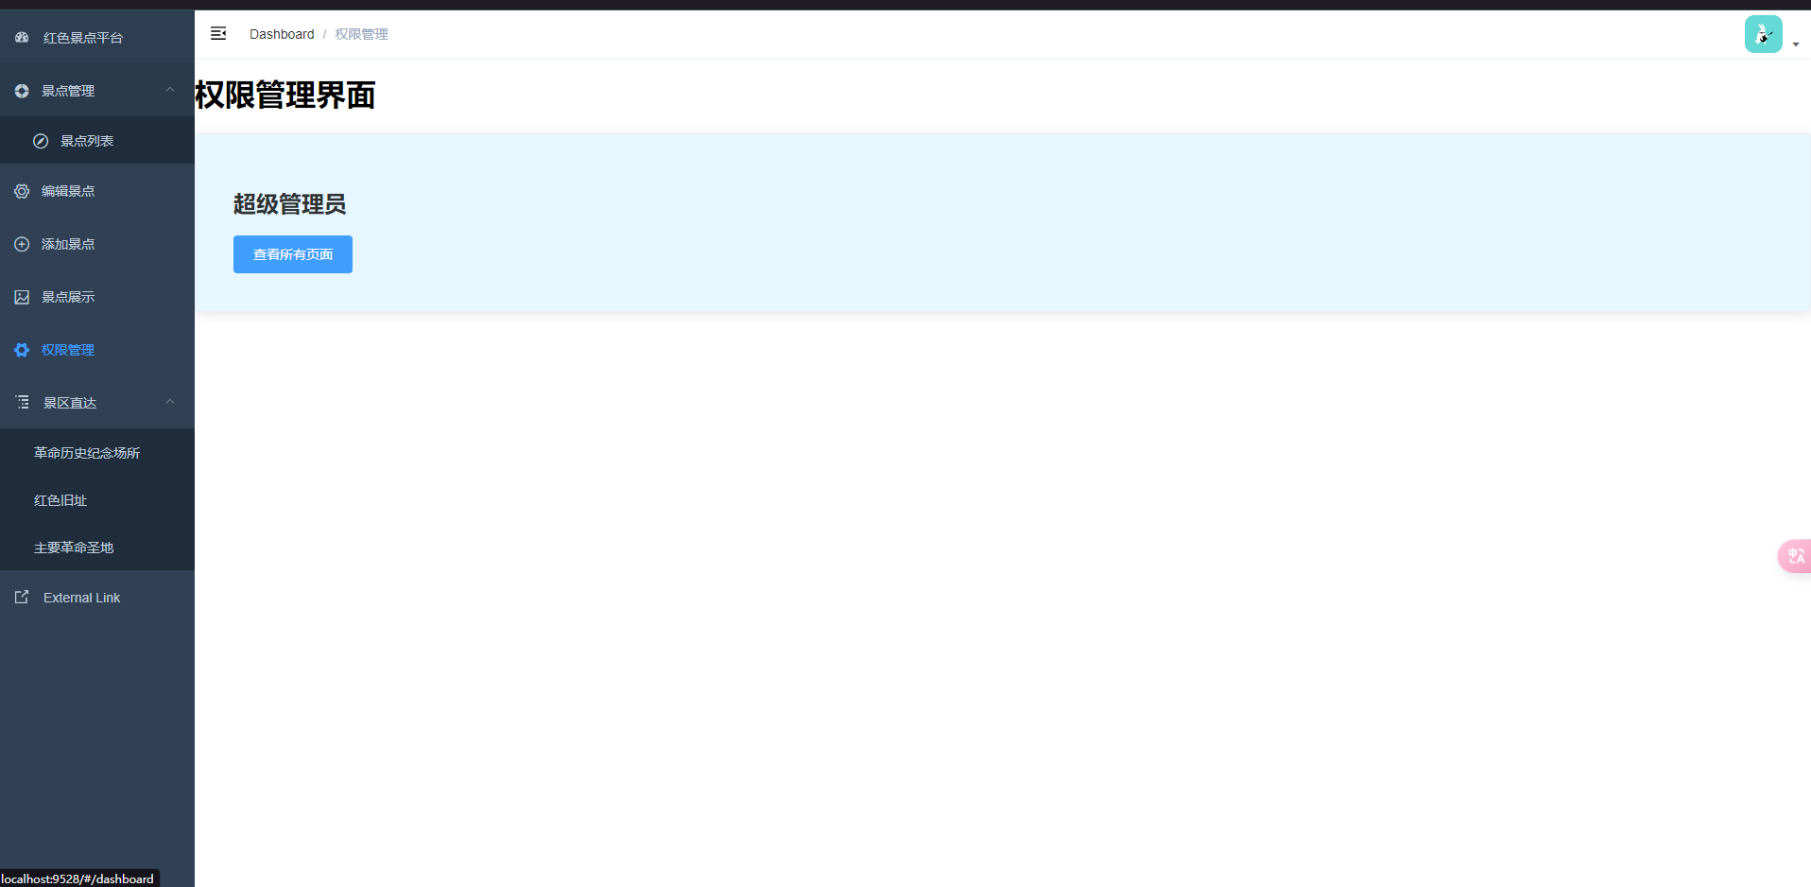

## 2.9 景区直达

在景区直达页面，展示了部分景区的图片和标题，用点击景区标题即可进入景区官网，一键购票

